<1> <3>

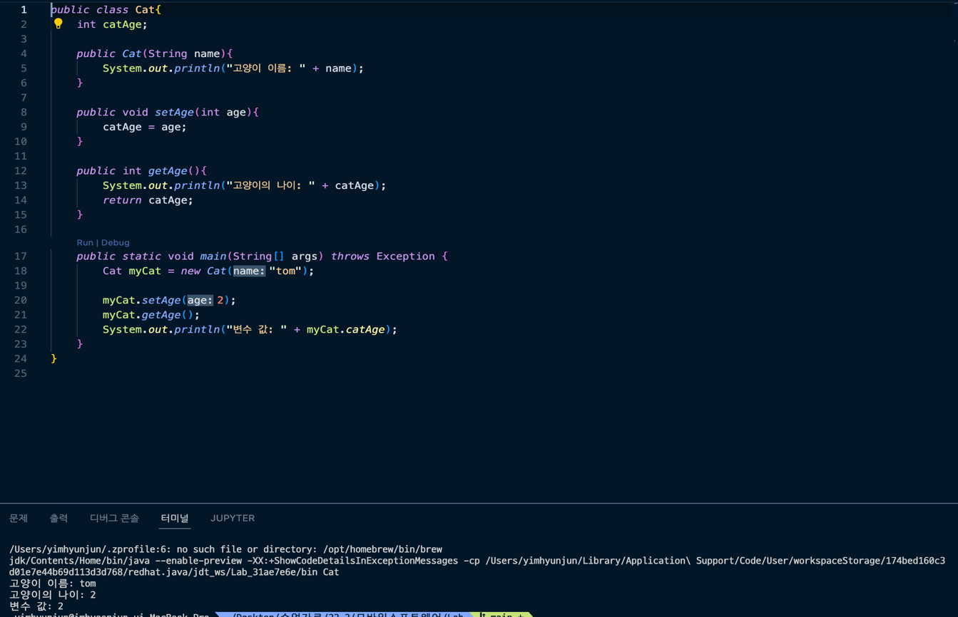

<2>

